**Новогодние каникулы в Казани**

**3.01.16-7.01.16**

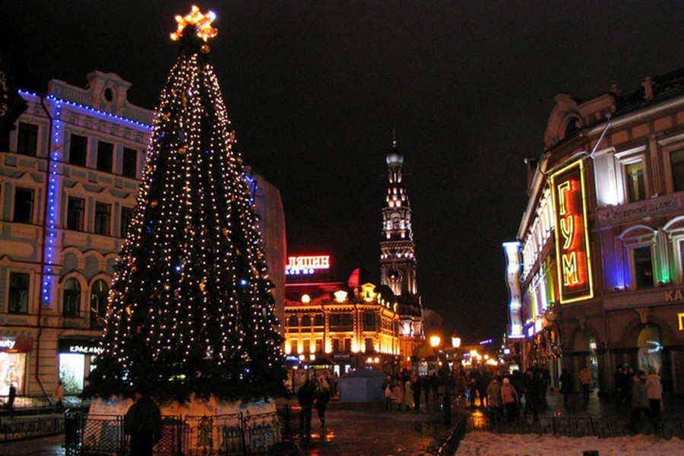  
 **Продолжительность:** 5 дней/4 ночи

**Маршрут (посещаемые города):** Казань

**Экскурсии, водящие в программу:** в программе тура –развлекательная новогодняя программа «Якын дуслар», автобусная обзорная экскурсия «Татарская столица», пешеходная экскурсия «Казанский Арбат», мастер-класс «Секреты татарской кухни», посещение Национального музея Репсублики Татарстан, экскурсия в Раифский Богородицкий монастырь.

**Стоимость тура на одного человека от 18000 руб.**

**В стоимость тура входит**

проезд на поезде в купе до Казани и обратно;

встреча на ж/д вокзале

размещение в выбранной гостинице

питание по программе

автобусное обслуживание по программе

экскурсии по программе

услуги гида, экскурсовода

входные билеты в объекты показа по программе

групповой трансфер: «гостиница – ж/д вокзал».

**Дополнительно оплачиваются**

питание в поезде.

экскурсия «Ёлочка, зажгись» (500 руб. при наборе группы от 10 человек).

**Программа тура**

**1-й день** (3 января) – отправление поезда из Екатеринбурга вечером.

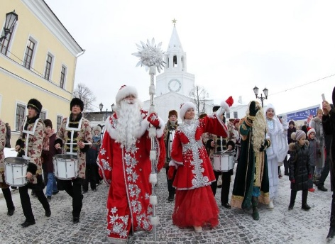**2-й день** (4 января): прибытие в Казань утром;

* встреча с представителем принимающей стороны в красном здании вокзала (главный вход), получение уточненной программы с контактами гида и схемы движения общественного транспорта;
* 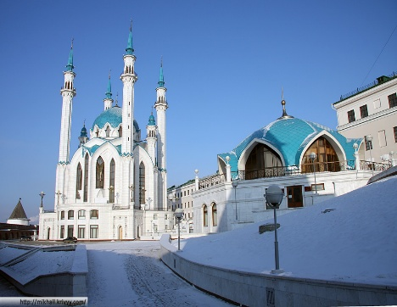интерактивная программа «Якын дуслар» (поздравление с Новым годом от Деда Мороза и Снегурочки под аккомпанементы старинных музыкальных инструментов в исполнении артиств в национальных татарских костюмах);
* отправка группами на обед в кафе или ресторан города;
* автобусная экскурсия «Белокаменная крепость» в Казанский кремль;
* новогодняя интерактивная программа;
* свободное время;
* по желанию – вечерняя автобусная экскурсия с осмотром всех главных елок Казани, посещением ледового городка и других новогодних мест.

**3-й день** (5 января):

* завтрак в гостинице;
* 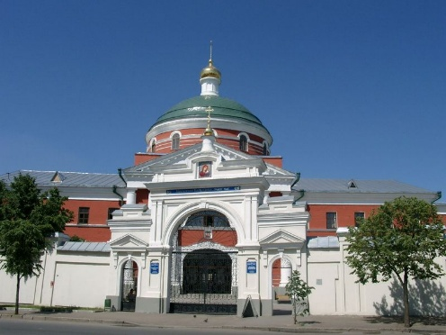автобусная обзорная экскурсия «Новогодняя столица» с внешним осмотром Старо-Татарской слободы, мечети Марджани, озера Кабан, ресторанно-развлекательного комплекса «Туган авылым» («Родная деревня»), площади Свободы, Казанского университета, набережной НКЦ «Казань» и посещением места обретения Казанской иконы Божьей Матери – Богородицкого монастыря;
* обед;
* пешеходная экскурсия «Казанский Арбат»;
* свободное время.

**4-й день** (6 января):

* 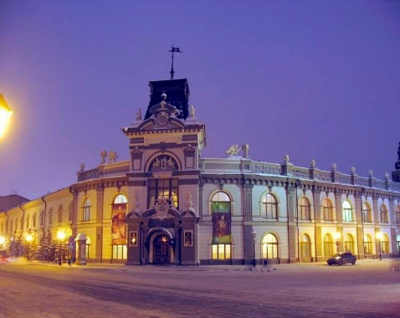завтрак в гостинице;
* отправление на экскурсионную программу с вещами;
* экскурсия по Национальному музею Республики Татарстан;
* экскурсия «Овеянная легендами земля» в Раифский Богородицкий мужской монастырь;
* обед в кафе города;
* трансфер на вокзал.

**5-й день** (7 января) – прибытие в Екатеринбург утром.